**Pagina inicial**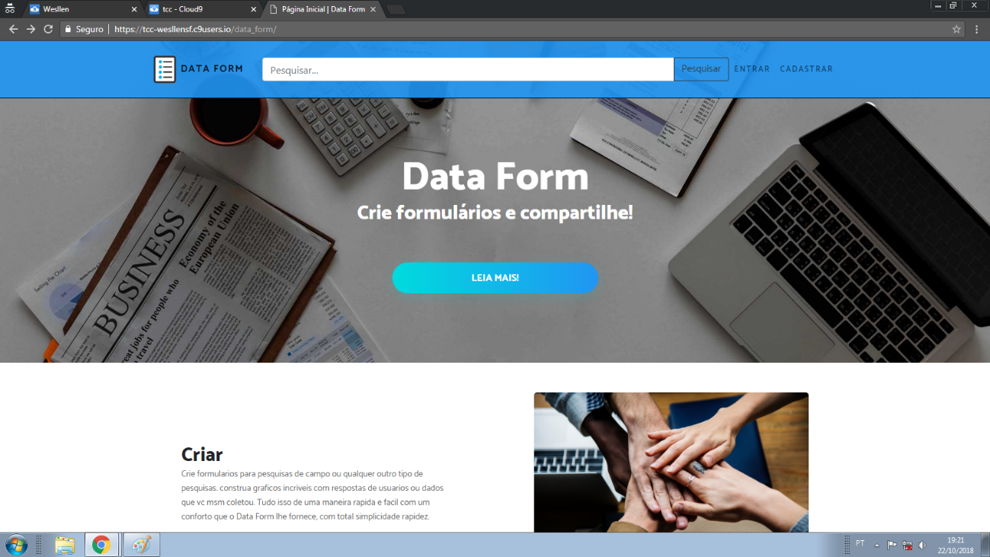

**1°** Para ir para a area de login clique no botao **ENTRAR**  no canto inferior direito da tela

**2°** Para realizar o cadastro clique no botao **CADASTRAR** no canto inferior direito da tela

**3°** Clique na barra de pesquisas para pesquisar por itens, dados, tags e etc...

**4°** Para saber mais sobre nós clique no botao **LEIA MAIS**

**5°** Clicando na nossa logo no canto inferior esquerdo da tela você sera redirecionado para a pagina inicial do site

**Efetuando login**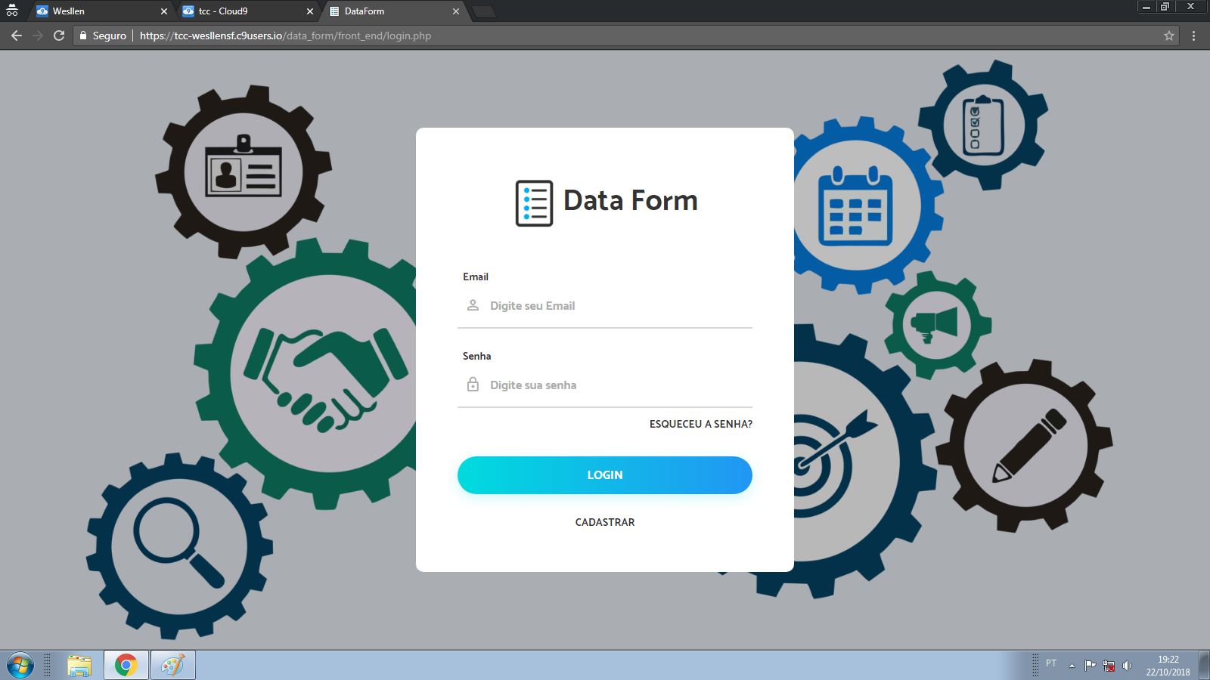

**1°**  clique no botao **CADASTRAR** não tenha um cadastro pronto

**2°** após realizar o cadastro volte para a area de login

**3°** insira seu email e sua senha

**4°** clique no botao login

**Realizando o cadastro**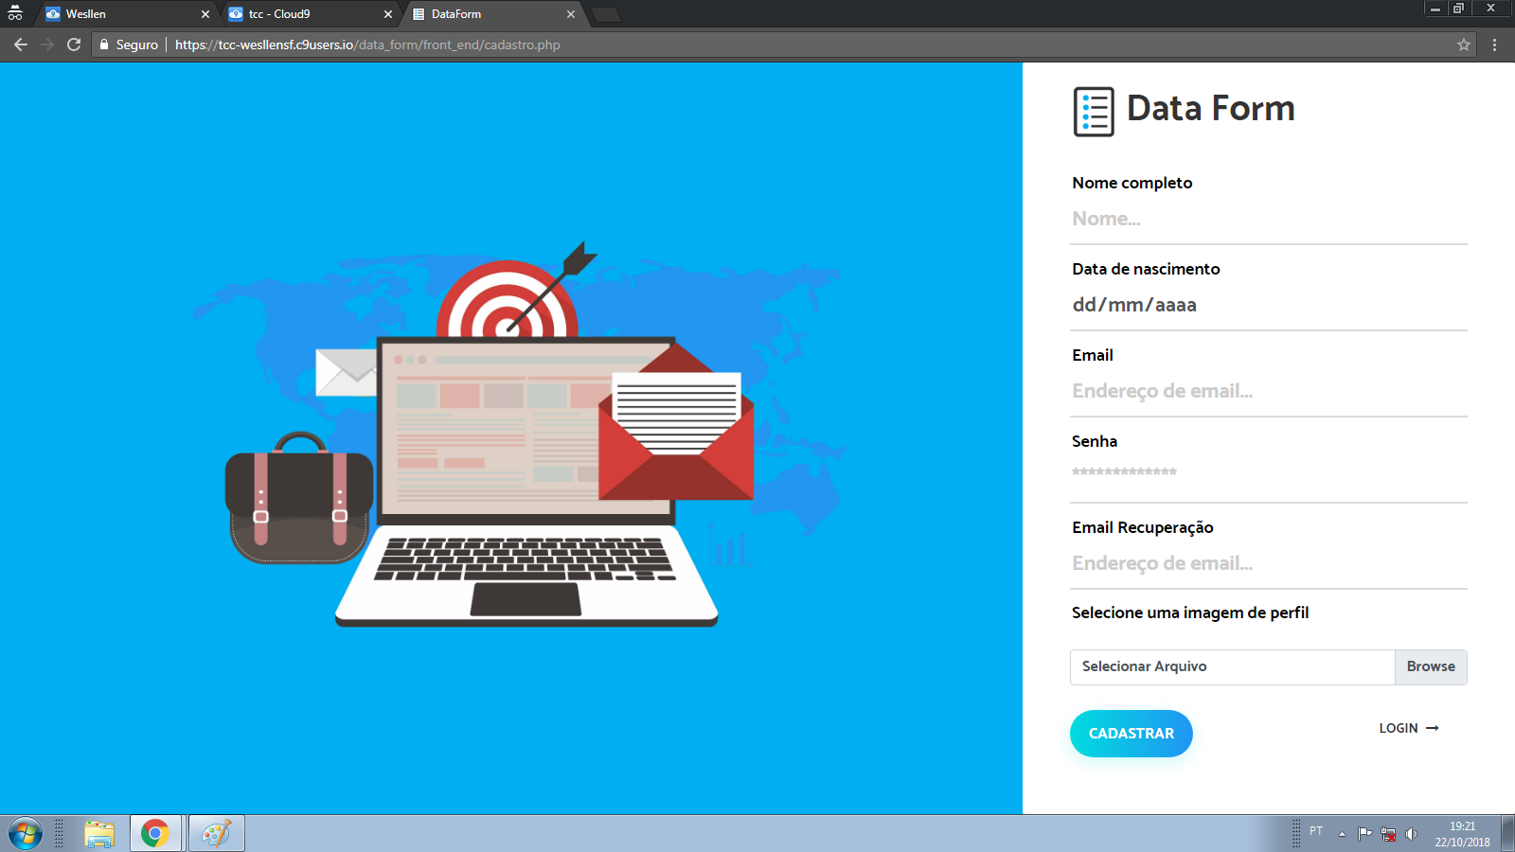

**1°** Preencha os dados pedidos

**2°** escolha uma foto para seu perfil (opcional)

**3°** clique no botão **CADASTRAR** para concluir seu cadastro e volte para a área de login

**Criação de formularios**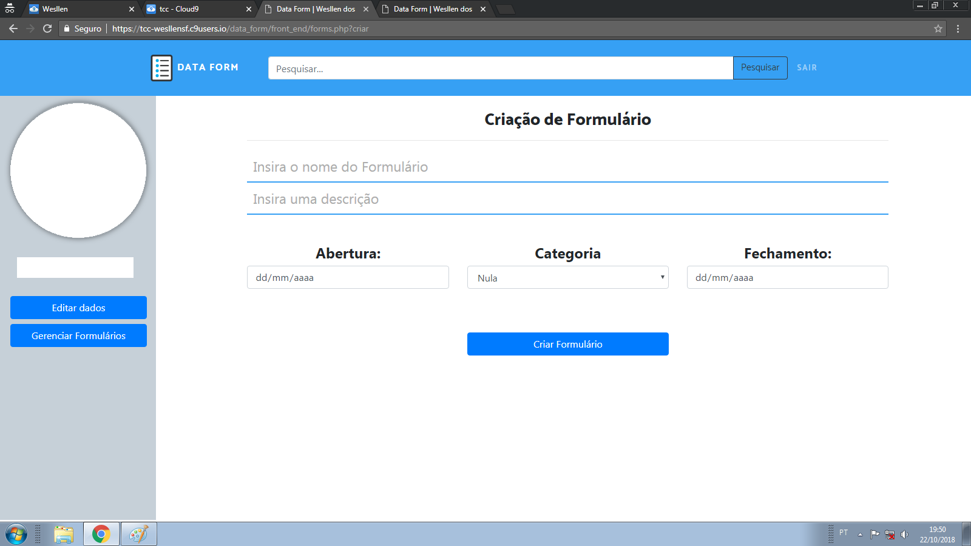

**1°** Para criar um formulario você ira precisar preencher os dados como **INSIRA O NOME DO FORMULARIO** e **INSIRA UMA DESCRIÇÃO**

**2°** Coloque a data de quando começou o formulario clicando na barra abaixo de  **ABERTURA**

**3°** Escolha uma categoria para seu formulario clicando na barra abaixo de **CATEGORIA**

**4°**  depois de feito os passos anteriores clique em **CRIAR FORMULARIO**

**5°** Cloque a data em que você terminou o formulario clicando na barra logo abaixo de **FECHAMENTO**

**6°** Para editar dados pessoais de seu perfil clique em  **EDITAR DADOS**  no menu no canto esquerdo da tela

**7°** Para ir para a pagina de gerenciamento de formularios clique em  **GERENCIAR FORMULARIOS** no menu do canto esquerdo da tela

**8°** Para deslogar clique no botao  **SAIR** no canto inferior direito da tela

**Editar formulario**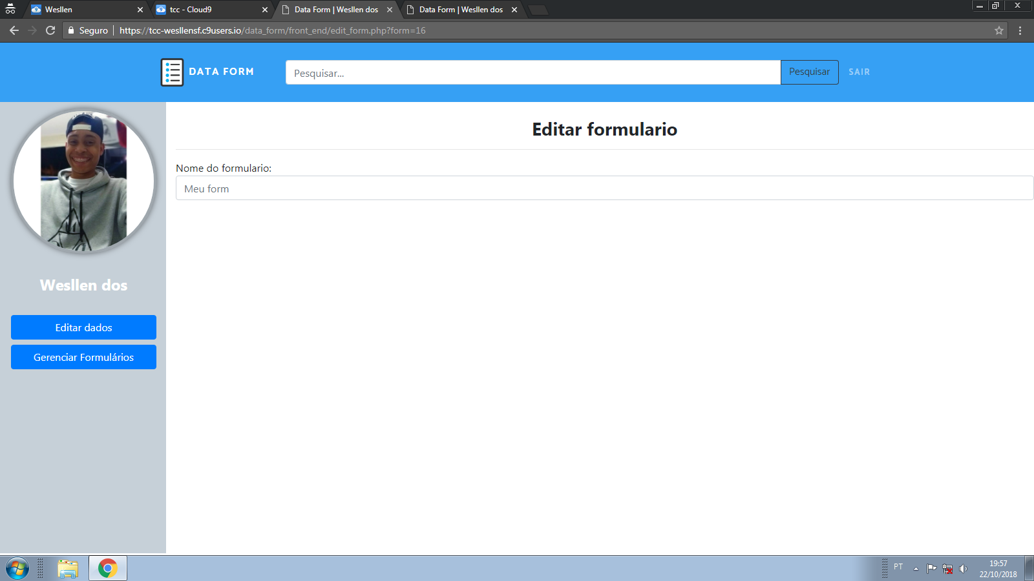

**1°** Selecione o formulario que deseja editar e clique sobre ele

**Painel de controle**

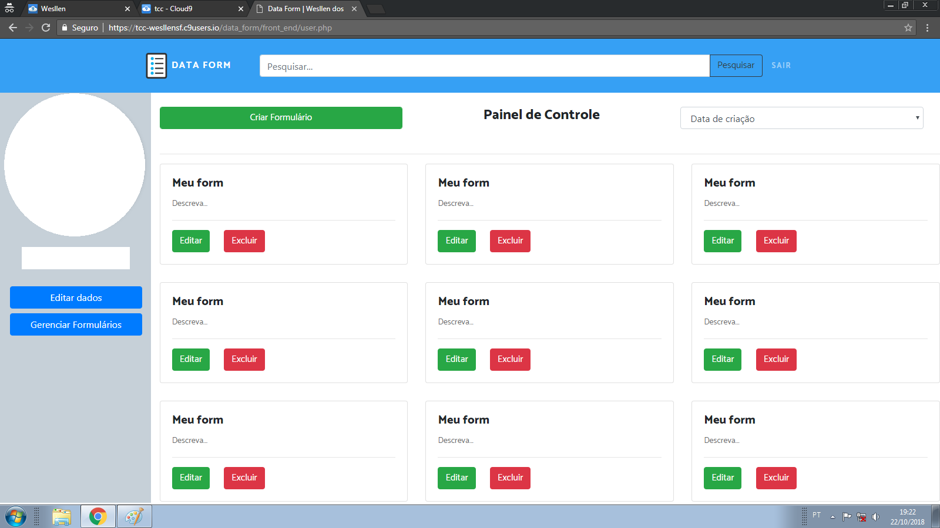

**1°**Para ir para a pagina de criação de formulario clique em  **CRIAR FORMULARIO**

**2°** Clique em  **DATA DE CRIAÇÃO** para buscar formularios atraves da data de criação

**3°** Para ir para a pagina de edição de formularios clique em **EDITAR FORMULARIO**

**4°** para excluir um formulario clique no botao **EXCLUIR**

**5°** Para abrir um formulario clique sobre ele